Федеральное Агентство по недропользованию
(Роснедра)
ФБУ «ТФГИ по Приволжскому федеральному округу»
Башкортостанский Филиал

ДОКЛАД
Результаты деятельности Башкортостанского филиала,
проблемы и задачи на будущее
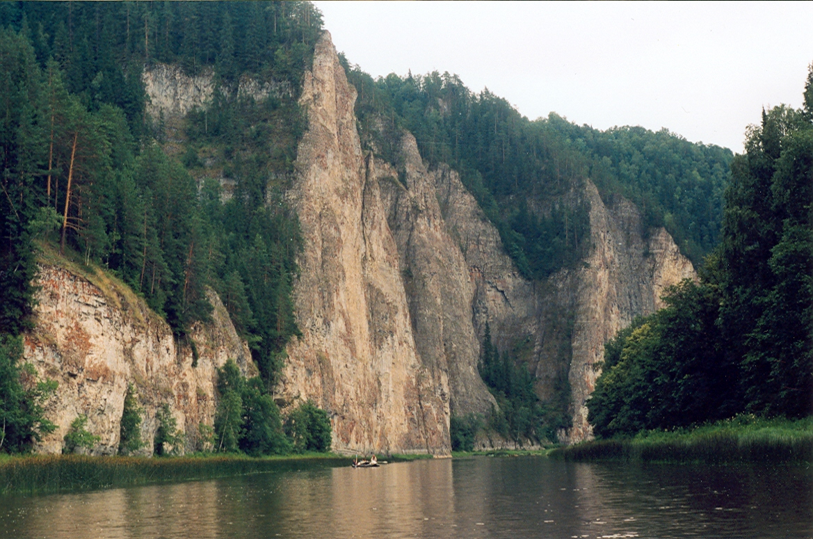

май 2013

Республика Башкортостан занимает выгодное физико-географическое положение, располагаясь на стыке Восточно-Европейской (Русской) равнины (юго-восточный фланг) и южной части горного Урала.
Площадь территории – 143,6 тыс. км², количество населения – 4,1 млн. человек. Расположение: лесная зона – 21,2%, лесостепная – 40,1%, степная – 6,6%, горно-лесная – 32,1%.
Благодаря удачному расположению на стыке основных структурных элементов – Русской платформы и Уральской складчатой системы, территория Республики Башкортостан богата самыми разнообразными полезными ископаемыми выявлено более 3 тысяч месторождений и проявлений шестидесяти видов минерального сырья, в том числе более 200 нефтяных и газоконденсатных месторождений, около десятка - бурого угля, 14 месторождений медноколчеданных руд, более двух десятков месторождений железных руд, многочисленные месторождения и проявления россыпного и рудного золота, месторождения и проявления бокситов, марганцевых руд, хромитов, горно-химического сырья (флюорит, барит, каменная соль, фосфориты, известняки для химической промышленности и для флюсов, магнезит), сырья для производства строительных материалов (кирпичные глины, песчано-гравийная смесь, цементные глины и известняки, камни строительных для производства высокопрочного и кислотостойкого щебня, камни облицовочные - известняки, граниты, диориты, и др., стекольное сырье), поделочных камней, в основном, яшм, керамического и огнеупорного сырья (пирофиллит), агроруд (карбонатные породы для известкования почв, торф, сапропель). Некоторые полезные ископаемые являются многокомпонентными, пригодными для комплексного использования (нефть, газ, бурые угли, медноколчеданные руды и др.).
Повышенная роль нефти и медноколчеданных руд в структуре минерально-сырьевых ресурсов отличает РБ от большинства областей и республик Приволжского ФО. В целом республика располагает необходимым сырьевым потенциалом для развития всех базовых отраслей промышленности (топливно-энергетической и химической, черной и цветной металлургии, строительных материалов, агропромышленного комплекса и пр.).
Помимо разведанных запасов, в недрах республики значительны прогнозные ресурсы полезных ископаемых.
В настоящее время на балансе числится более 1170 месторождений (включая 940 месторождений общераспространенных полезных ископаемых), на разведанных запасах которых создан мощный минерально-сырьевой комплекс. Потенциальная извлекаемая ценность минерально-сырьевых ресурсов республики по различным оценкам находится в пределах 150-250 млрд. долларов.
Для Республики Башкортостан использование минерально-сырьевых ресурсов составляло и продолжает составлять одну из важнейших основ хозяйственной жизни – 70% промышленной продукции приходится на топливную, химическую и нефтехимическую отрасли, машиностроение и металлообработку, черную и цветную металлургию, базирующихся на использовании различных видов полезных ископаемых. Бюджет республики, не менее чем на 20%, формируется за счет добычи нефти.
По состоянию на 01.01.2013 на территории РБ насчитывается 67 месторождений, содержащих 127 участков питьевых подземных вод (МПВ и УМПВ) с утвержденными запасами. В эксплуатации находятся 62 УМПВ, 65 - в резерве.
Общая величина прогнозных ресурсов питьевых подземных вод по республике составляет 17818,8 тыс. м³/сут, запасов подземных вод, всего – 2831,41 тыс. м³/сут, в т.ч. для промышленного освоения 2763,01 тыс. м³/сут.
Башкирский геологический фонд был создан в 1930 году одновременно с организацией геологической службы на территории Башкирии – Башкирского геологоразведочного управления Наркомтяжа СССР. Название геологических организаций многократно изменялись, но геологический фонд постоянно существовал и выполнял свои функции, оставаясь неотемлемым и одним из основных звеньев в вопросах организации недропользования.
В 1992 году в результате перестроечных дел, на базе Башкирского территориального геологического фонда был создан Башкирский республиканский геологический фонд (БРГФ), который вошел на правах отдела в состав Государственного комитета по геологии и использованию недр при Кабинете Министров Республики Башкортостан. С мая 2002 года БРГФ передается в ГУП «Башгеолцентр», а с ноября 2004 года входит в состав Минэкологии РБ на правах отдела.
В БРГФ в настоящее время собрано свыше 19 000 отчетных материалов, что составляет более 50 000 единиц хранения, в том числе и уникальных – XIX века.
15.08.2007 года создан филиал по Республике Башкортостан Федерального государственного учреждения «Территориальный фонд информации по Приволжскому федеральному округу», приказ №77 от 15.08.2007 «ТФИ по природным ресурсам и охране окружающей среды МПР России по Приволжскому федеральному округу».
В дальнейшем он переименовывался и в настоящее время называется Башкортостанский филиал ФБУ «ТФГИ по ПФО».
На 01.05.2013 года по штатному расписанию в Башкортостанском филиале числится 39 человек, что позволило сфрормировать четыре функциональных отдела по направлениям (УВС, ТПИ, Подземные воды и лицензирования, информационно-аналитический).
Основные задачи фонда подробно изложены в положении о Башкортостанском филиале. Основными целями деятельности фонда являются:
- формирование, ведение, пополнение и обеспечение сохранности государственных территориальных фондов геологической информации, ведение территориального банка цифровой геологической информации и банка данных по вопросам недропользования;
- обеспечение создания и функционирования единой информационно-аналитической системы геологического изучения недр и недропользования на территории Республики Башкортостан;
- информационное обеспечение Башнедра, ФБУ «ТФГИ по Приволжскому федеральному округу», а также информационное обеспечение других федеральных органов исполнительной власти, органов государственной власти Республики Башкортостан, органов местного самоуправления и организаций в области геологического изучения недр и недропользования;
- представление в установленном порядке в ФГУНПП «Росгеолфонд» отчетных и информационных материалов, необходимых для функционирования диной системы федеральных и территориальных фондов геологической информации о недрах;
- ведение территориального баланса запасов полезных ископаемых;
- ведение кадастра подземных вод и составление таблиц эксплуатационных запасов подземных вод;
- предоставление в Башнедра информации в части организации обеспечения государственной системы лицензирования и пользования недрами;
- ведение учета, систематизация и анализ материалов геологической изученности по Республике Башкортостан.
Всего в фонде Башкортостанского филиала на 01.04.2013 года хранится геологической информации 22279 единиц хранения, в т.ч. 562 - машиночитаемой, 21717 - бумажной:
Вторичная геологическая информация, всего 12347 документов (13286 единиц хранения), в т.ч. 1. Документы по ГИН, всего 2144 (2833) в т.ч.: Отчеты по ГРР- 335 (1152), из них: по УВС - 107, ТПИ - 59, общая геология -45, экология – 2, подземные воды - 34, геологическая съемка – 6, геофизика – 21, техника, технология, АСУ – 23, другие -38; Протоколы ТКЗ, РКЗ, НТС – 255 (255); Бюллетень геологических материалов -5 (5); Проекты - 71(74); Балансы запасов полезных ископаемых - 366 (366), в т. ч. – территориальные балансы - 156 (156), изданные балансы - 210 (210); Паспорта ГКМ - 103 (125); Изданные геологические карты и объяснительные записки к ним - 146 (215); Учетные карточки изученности – 270 (270); Учетные карточки гидрогеологических скважин - 741 (741). 2. Документы по недропользованию, всего 9341 (9369), в т.ч.: Лицензии на право пользования недрами и дополнения к ним – 1946 (1946); Формы государственной статистической отчетности, всего 6600 (6600), в т.ч.: 5-гр – 200, 4-лс – 581, 6-гр - 1759, 70-тп - 128, 71-тп - 88, другие (1-лс, 2-лс, 2-тп) – 3844; Акты проверок недропользователей - 208 (208). Первичная геологическая документация, всего 8431 един. хранения, в т.ч.: на бумажных носителях - 2825; на вещественных носителях, всего 5606 в т.ч.: образцы руд - 180, шлифы - 4621, аншлифы -70, шлихи - 735. Накопленный объем цифровой информации составляет 306,1 ГБ.
На сегодняшний день нашим филиалов выполняются все предусмотренные функции. Практически не осталось не закрытых направлений. Как достижение можно отметить составление нашим филиалом ГИС проекта «Зоны санитарной охраны водозаборов».
После создания Башкортостанского филиала все материалы по изучению недр, находившиеся в БРГФ так и остались в ведении Минэкологии РБ, которое, в силу своего статуса, занимается вопросами недропользования исключительно общераспространенных полезных ископаемых.
Таким образом на сегодняшний день существует парадоксальная ситуация. Геологический фонд, одной из основных функций которого является информационное обеспечение народного хозяйства в части недропользования лишен материалов, на основе которых осуществляется это информационное обеспечение. И наоборот, в Минэкологии, которое занимается исключительно ОПИ, находятся материалы всех геологических работ, включая первичные, проведенных на территории республики до 2004 года. Это создает определенные трудности и при подготовке различных запровсов как ФГУНПП Росгеолфонд, ФБУ, так и других заинтересованных лиц.
Одной из проблемм так же является ведение ГИС проекта Рожецкого Б.Ю. поскольку мы не располагаем сведениями о нефтяных месторождениях. Все данные находятся в ОАО АНК «Башнефть» и все попытки получить данные о сводных контурах месторождений пока не увенчались успехом.
И еще одной из основных проблемм является то, что в Башкортостанском филиале сложилась катастрофическая ситуация с программным обеспечением. На сегодняшний день все работники филиала обеспечены компьютерами, однако, отсутствие достаточного количества лицензионного программного обеспечения делает невозможным нормальную работу филиала.
Во-первых, отсутствует необходимое количество лицензий Microsoft Office. Использование свободно распространяемых офисных пакетов (OpenOffice и т.д.) не представляется возможным в силу не полной совместимости этого ПО с Microsoft Office и главное в связи с отсутствием поддержки данного ПО разработчиками Trisoft. Т.е. все эти пакеты просто не работают с программой Недра, которая является основным прикладным программным обсечением.
Также, имеется острая потребность в графических пакетах (CorelDRAW) и в картографическом ПО (ArcINFO).
В 2011 году центральным аппаратом для нашего филиала был закуплен и поставлен широкоформатный сканер Contex SD 4450. Однако в комплекте поставки отсутствовало программное обеспечение для сканирования. По этой причине дорогостоящий и нужный в работе сканер – простаивает!
Немного о взаимоотношениях с Росгеолфондом. Вцелом отношения сложились нормальные рабочие, мы стараемся своевременно выполнять все запросы Росгеолфонда и своевременно отчитываться. Но вот уже несколько лет подряд наш филиал почему-то попадает в список филиалов не вовремя представивших балансы по ПИ. На самом деле (берем этот год) последний бумажный вариант балансов был отправлен нами 22.04.2013. Ну а электронные варианты отправляются сразу же в день получения протоколов из Башнедра и последний был отослан 22.04.2013.
Так же в принципе у нас не возникает особых трудностей во взаимоотношениях с Башнедра и Минэкологии РБ. Везде сложились нормальные рабочие отношения.
Основными задачами на будущее является в первую очередь добиваться объединения фондов, т.е. создания единых геологических фондов на территории РБ, оптимизация структуры филиала в соответствии выполняемых задач. Принятие мер по своевременной сдачи отчетов по ГРР, годовой отчетности по статотчетности, учетных карточек буровых на воду скважин и др.

Авторы: 1. Валерий Федорович Напреев – руководитель Башкортостанского филиала ФБУ «ТФГИ по ПФО», кандидат г-м.н., 8(347)282-59-73, e-mail: tfiufa@bk.ru
2. Александр Иванович Коклин – заместитель руководителя Башкортостанского филиала ФБУ «ТФГИ по ПФО», 8(347)246-34-26, e-mail: tfiufa@bk.ru

